Федеральное государственное бюджетное образовательное учреждение высшего профессионального образования

Московский государственный технический университет имени Н.Э.Баумана

(МГТУ им. Н.Э.Баумана)

**Отчет по лабораторной работе №1**

**по курсу БКИТ**

Выполнил: Труфанов Вадим, ИУ 5-33

Преподаватель: Гапанюк Ю.Е.

Москва, 2018

1. **Описание задания**

Требуется разработать программу для решения квадратного уравнения.

1. Программа должна быть разработана в виде консольного приложения на языке C#.
2. Программа осуществляет ввод с клавиатуры коэффициентов А, В, С, вычисляет дискриминант и корни уравнения (в зависимости от дискриминанта).
3. Если коэффициент А, В, С введен некорректно, то необходимо проигнорировать некорректное значение и ввести коэффициент повторно.
4. **Текст программы**

*Класс Equation*

using System;

namespace Lab1

{

public class Equation

{

private double a;

private double b;

private double c;

private double[] roots;

public double[] Roots { get => roots; set => roots = value; }

public double A { get => a; set => a = value; }

public double B { get => b; set => b = value; }

public double C { get => c; set => c = value; }

public Equation()

{

Console.WriteLine("Введите коэффицента a, b, c: ");

A = setNum();

B = setNum();

C = setNum();

Roots = null;

Console.Write("Введеное уравнение: ");

Console.WriteLine("{0}x^2+{1}x+{2}", A, B, C);

}

public void printRoots()

{

if (Roots != null)

{

Console.WriteLine("Корни уравнения: ");

Console.WriteLine("[{0}]", string.Join(", ", Roots));

}

}

public bool solve()

{

if (A == 0)

{

Console.WriteLine("Уравнение не квадратное.");

return false;

}

double D = B * B - 4 * A * C;

if (D > 0)

{

double x1, x2;

x1 = (-B + Math.Sqrt(D)) / (2 * A);

x2 = (-B - Math.Sqrt(D)) / (2 * A);

Roots = new double[] { x1, x2 };

}

else

if (D == 0)

{

double x = -B / (2 * A);

Roots = new double[] { x };

}

else

{

Console.WriteLine("Нет корней");

return false;

}

return true;

}

private double setNum()

{

string strNum;

double dest;

bool isValid = false;

do

{

strNum = Console.ReadLine();

isValid = double.TryParse(strNum, out dest);

if (!isValid)

{

Console.WriteLine("Ошибка ввода коэффицента, повторите: ");

}

}

while (!isValid);

return dest;

}

}

}

*Класс Program*

using System;

namespace Lab1

{

class Program

{

static void Main(string[] args)

{

Equation e = new Equation();

if (e.solve())

{

e.printRoots();

}

Console.ReadLine();

}

}

}

1. **Экранные формы с примерами выполнения программы**

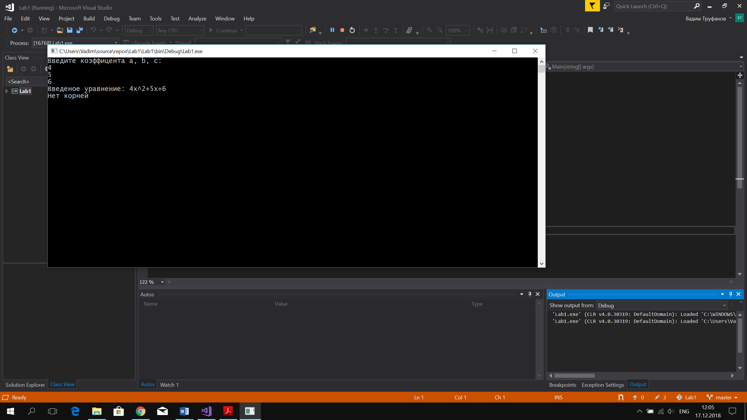

Рисунок 1. Уравнение, не имеющее действительных решений

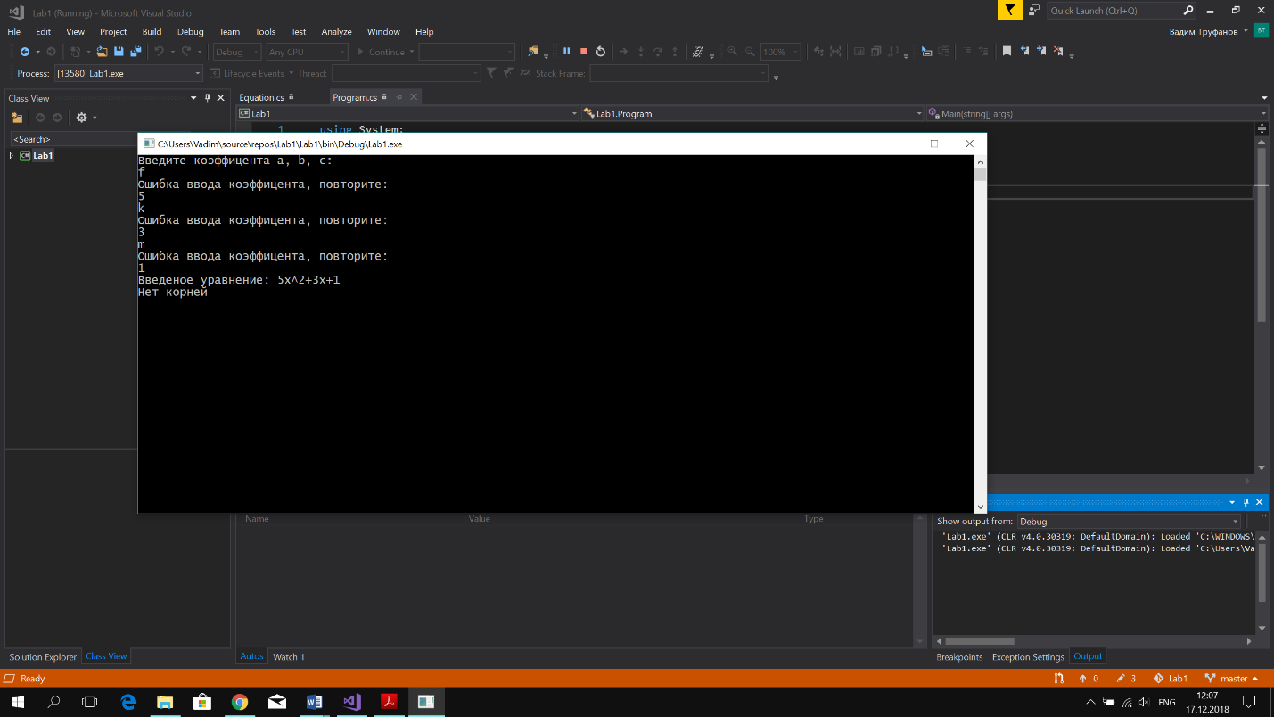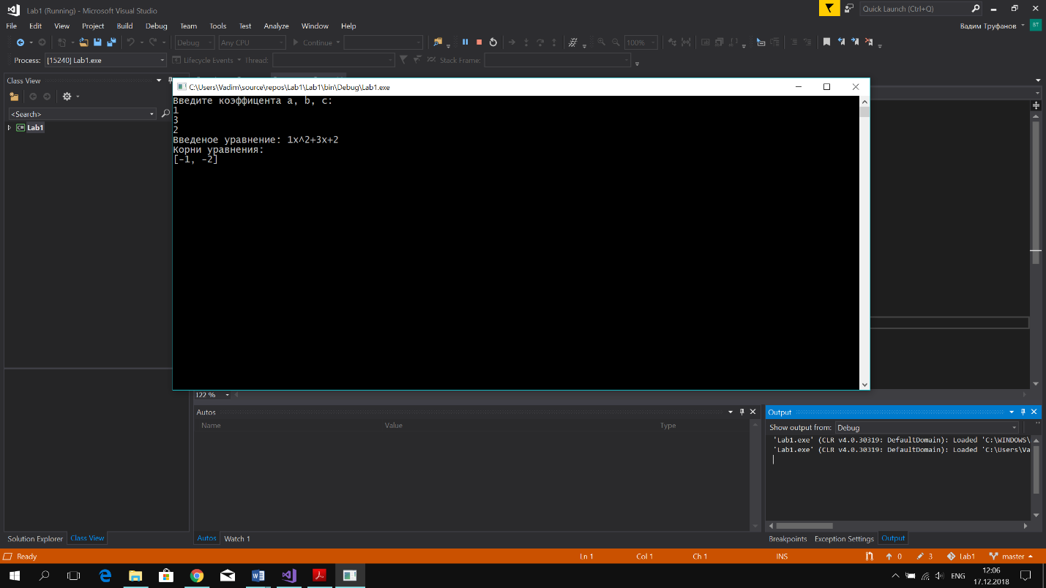

Рисунок . Уравнение, имеющее действительные решения.

Рисунок . Проверка правильности ввода коэффициентов